Valsts robežsardze
Pavēle Nr.383 Rīgā 1999.gada 21.oktobrī
Par Valsts robežsardzes Liepājas pārvaldes karogu
Turpinot un attīstot Latvijas Republikas robežapsardzības tradīcijas, Valsts robežsardzes Liepājas pārvalde ir izveidojusi Valsts robežsardzes Liepājas pārvaldes karogu. Karoga mets ir apstiprināts Latvijas valsts Heraldikas komisijas sēdē 1999.gada 25.augustā.
Pamatojoties uz Robežsardzes likuma 8.panta ceturto daļu, pavēlu:
1. Apstiprināt Valsts robežsardzes Liepājas pārvaldes karoga nolikumu.
2. Ar pavēli iepazīstināt Valsts robežsardzes personālu.
Valsts robežsardzes priekšnieks robežsardzes ģenerālis G. Dāboliņš

Valsts robežsardzes Liepājas pārvaldes karoga nolikums
1.Vispārīgie noteikumi
1.1. Valsts robežsardzes Liepājas pārvaldes karogs (turpmāk tekstā karogs) ir Liepājas pārvaldes vienotības simbols (zīmējumi - 1., 2.pielikums) ar devīzi:
"Sargā savu Tēvu zemi".
1.2. Karogs Liepājas pārvaldei ir apstiprināts uz visu Liepājas pārvaldes pastāvēšanas laiku, neatkarīgi no nosaukuma vai pakļautības maiņas.
1.3. Karoga glabāšanas, izsniegšanas un lietošanas kārtību nosaka ar Liepājas pārvaldes priekšnieka pavēli.
Pirmā daļa. Karoga tehniskais apraksts
2. Karoga izmēru attiecības: 100 cm x 160 cm. Karoga abas puses ir tumši zaļas. Karoga sāna malas rotā 9 cm garas dzeltenas bārkstis.
Karoga kāta garums (ieskaitot uzgali) ir 3 m, tā diametrs ir 4 cm un krāsa - gaiši brūna.
Karoga kātam ir zeltīts uzgalis - šķēpa smaile, kuras vidū ir trīs zvaigznes. Zem karoga kāta uzgaļa ir apsieta 240 cm gara vīta dzeltena aukla, kuras galā ir 12 cm gari pušķi.
Otrā daļa. Karoga mākslinieciskais apraksts
3. Karoga labās puses apraksts.
3.1. Karoga centrā ir Liepājas pilsētas ģerbonis, kura augstums ir 48 cm. Liepājas pilsētas ģerbonis: sudraba laukā sarkans lauva ar šķeltu asti, uzslējies pret zaļu liepu; abi uz tādas pašas pamatnes.
3.2. Karoga augšējā daļā - virs Liepājas pilsētas ģerboņa attēla puslokā ar 8 cm augstiem dzelteniem burtiem ir uzraksts:
Valsts robežsardzes
3.3. Karoga apakšējā daļā - zem Liepājas pilsētas ģerboņa attēla puslokā ar 8 cm augstiem dzelteniem burtiem ir uzraksts:
Liepājas pārvalde
3.4. Pretīm Liepājas pilsētas ģerboņa attēlam kreisajā pusē uzraksts ar 8 cm augstiem dzelteniem cipariem ir uzraksts:
13 .XII
3.5. Pretīm Liepājas pilsētas ģerboņa attēlam labajā pusē uzraksts ar 8 cm augstiem dzelteniem cipariem ir uzraksts: 1991
4. Karoga kreisās puses apraksts.
4.1. Karoga centrā ir Valsts robežsardzes emblēma, kuras augstums ir 48 cm, un tās centrā izvietots robežstaba attēls Latvijas valsts karoga krāsās. Virs robežstaba puslokā ir trīs piecstaru zelta zvaigznes. Robežstaba turētāji - kreisajā pusē karmīnsarkans lauva, bet labajā pusē ir sudraba grifs. Zem robežstaba turētājiem ir stilizēts zaļu ozola lapu pinums un karmīnsarkana-balta-karmīnsarkana lenta valsts karoga krāsu samēros 2: 1: 2.
4.2. Karoga augšējā daļā - virs Valsts robežsardzes emblēmas attēla puslokā ar 8 cm augstiem dzelteniem burtiem rakstīta devīze sargā savu tēvu zemi.
1.pielikums
Valsts robežsardzes Liepājas pārvaldes
karoga krāsainais attēlojums
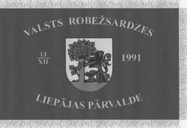
karoga labā puse
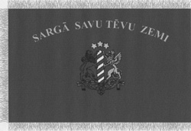
karoga kreisā puse
2.pielikum
Valsts robežsardzes Liepājas pārvaldes
karoga grafiskais attēlojums
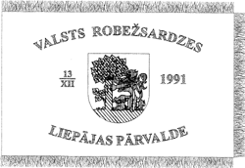
karoga labā puse
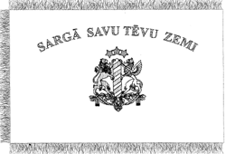
karoga kreisā puse

